Департамент образования Москвы проведёт пресс-тур «Медицинский класс в московской школе»
13.09.2016
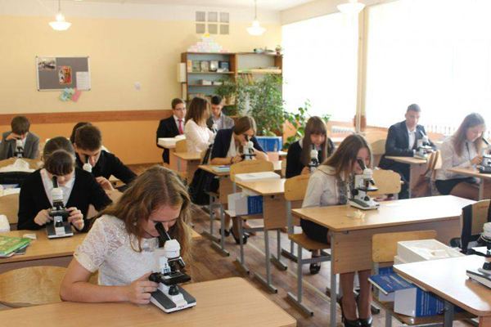
В рамках пресс-тура журналисты смогут ознакомиться с оснащением медицинских классов столичных школ различным оборудованием.

Представителям СМИ покажут организованные при московских школах медицинские классы и их оснащение различным учебным оборудованием для проведения медицинских операций. В частности, они смогут увидеть цифровые лаборатории, тренажеры для промывания желудка, дефибрилляторы и хирургическое оборудование. Оснащением мед.классов при московских школах занимается с начала нового учебного года столичный Департамент образования.

Пресс-тур «Медицинский класс в московской школе» состоится в среду, 14 сентября, на базе школы №1474 Москвы. Время начала мероприятия запланировано на 11 часов. Представители СМИ смогут увидеть, какое современное учебное оборудование используется для оснащения медицинского класса, познакомятся с принципами работы приборов для измерения давления, частоты дыхания и влажности тела, дефибриллияторов и аппаратов для забора крови.

В 2016 году более 60 школ Москвы были оснащены современным оборудованием для медицинских классов. Каждому учебному заведению была передана цифровая лаборатория, тренажеры и измерительные приборы, а также оборудование для оказания экстренной помощи.

Образовательный проект «Медицинский класс в московской школе» был начат в сентябре прошлого года. В его организации приняли участия столичные школы, Департамент образования и специалисты Первого Московского государственного медицинского университета имени И.М. Сеченова. Проект направлен на формирование мотивации к медицинской деятельности и профессиональной подготовке школьников, желающих стать врачами.

Адрес страницы: http://golyanovo.mos.ru/presscenter/news/detail/3739259.html
Управа района Гольяново города Москвы

